Администрация города Магнитогорска
Муниципальное образовательное учреждение
«Специальная (коррекционная) общеобразовательная школа-интернат № 4»
города Магнитогорска
455026, Челябинская обл., г. Магнитогорск, ул. Суворова, 110
Тел.: (3519) 20-25-85, e-mail: internat4shunin@mail.ru; http://74203s037.edusite.ru

Проект по направлениям гражданско – патриотическому и духовно-нравственному для обучающихся воспитанников с ОВЗ на тему:
«РУССКАЯ ИЗБА – ГОРДОСТЬ НАШИХ ПРЕДКОВ»

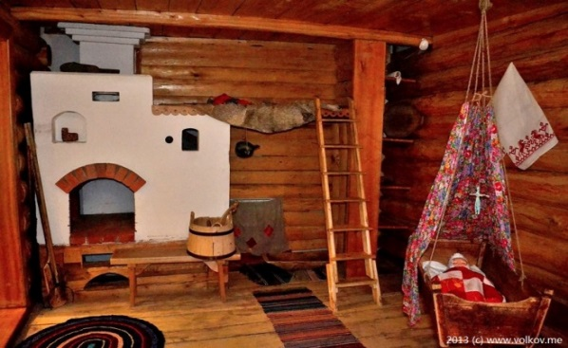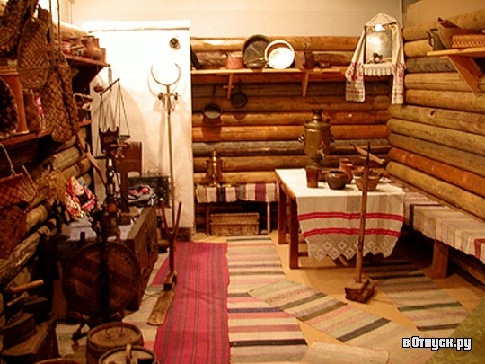

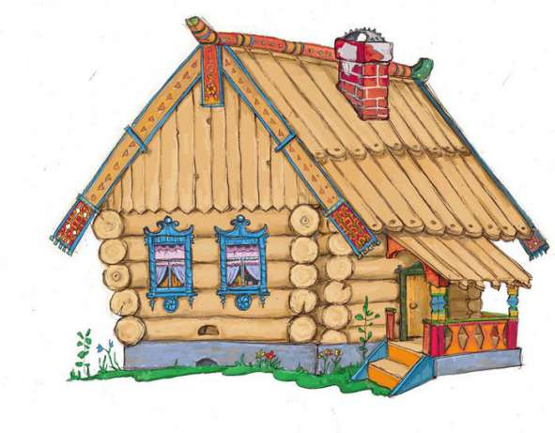

Автор - составитель:
Чубаева Наталья Николаевна,
воспитатель группы продлённого дня,
первой квалификационной категории,
МОУ «С(К)ОШИ №4»,
город Магнитогорск,
Челябинская область.
Нынык Валерия Борисовна,
учитель начальных классов,
высшей квалификационной категории
МОУ «С(К)ОШИ №4»,
город Магнитогорск,
Челябинская область.
http://uchportfolio.ru/s8095988727

Г. Магнитогорск
2015 / 2016 учебный год
- Паспорт проекта
Наименование Проекта | Проект по направлениям гражданско – патриотическому и духовно-нравственному для обучающихся воспитанников с ОВЗ на тему:  «РУССКАЯ ИЗБА – ГОРДОСТЬ НАШИХ ПРЕДКОВ»
Организаторы и участники проекта | Организаторы: Чубаева Наталья Николаевна, воспитатель группы продлённого дня, Нынык Валерия Борисовна, учитель начальных классов,  Участники проекта: учащиеся начальной школы
Тип проекта | Творческий, Учебно-практический
Цель и задачи проекта | Цель: Ознакомление детей с бытом русской избы и традициями русского народа; представления об облике русской деревни, обобщая и систематизируя знания детей о предметах старинного быта; закрепление знаний детей о русском и музыкальном фольклоре; воспитание духовно-нравственной личности посредством приобщения к народным традициям.  Задачи:  1.Познакомить детей с избой — жилищем крестьянской семьи, с ее устройством. Изготовить макет русской избы.  2.Познакомить учащихся с многообразием предметов старинного русского быта, их названиями и назначением (печь, прялка, посуда, коромысло, ухват, чугунок, сундук, кровля, венец, люлька, лавка, сруб).  3. Привить интерес к предметам старины. Расширить словарный запас детей.  4. Обогатить словарь детей народными пословицами, поговорками, загадками, частушками.  5. Вызвать у детей эмоциональную отзывчивость к русскому жилищу  6. Воспитывать бережное отношение к старинным вещам, народным традициям, обычаям гостеприимства.  7. Формировать художественно — эстетическую культуру во всех видах деятельности: познавательной, музыкальной, игровой, учебной, трудовой.  8. Воспитывать патриотические чувства.
Проектный продукт | «Макет мини – музея русской избы»
Сроки реализации проекта | 2015-2016 учебный год
Эффективные формы работы в рамках реализации проекта | Беседы, часы общения,  Информационные часы,  Продуктивная деятельность, интервью,  Творческие выставки, аппликации,

- Введение
Воспитание духовно-нравственного гражданина, знающего и любящего свою Родину, задача особенно актуальная сегодня. И она не может быть успешно решена без глубокого познания духовного богатства своего народа, освоения народной культуры. Одной из задач по духовно-нравственному воспитанию является – развитие интереса к русским традициям. Но в наши дни дети мало получают информации о русской культуре, быте. В процессе воспитания не соблюдается историческая преемственность поколений. Дети лишаются возможности брать пример с людей, живших в прошлом, не знают, как люди решали свои проблемы, что стало с теми, кто пошел против высших ценностей, и с теми, кто смог изменить свою жизнь, подавая нам яркий пример.
Нашим детям следует хорошо знать не только историю Российского государства, но и традиции национальной культуры. Культуру России невозможно себе представить без народного искусства, которое раскрывает исконные истоки духовной жизни русского народа, наглядно демонстрирует его моральные, эстетические ценности, художественные вкусы и является частью его истории. Народное искусство помогает ребятам взглянуть на привычные вещи и явления по-новому, увидеть красоту окружающего мира.
Знакомство с русской народной культурой, в частности, с устным народным творчеством, обрядовыми праздниками, народно-прикладным искусством, развивает интерес и внимание к окружающему миру, народному слову и народным обычаям, воспитывает художественный вкус, а также многому учит. Развивается речь, формируются нравственные привычки, обогащаются знания о природе. Доступные по форме и содержанию заклички, приговорки, дразнилки легко запоминаются и могут широко использоваться детьми в играх. Они забавляют ребёнка и, вместе с тем, обучают навыкам поведения.
Приобщение детей к истокам народной культуры не потеряло своего значения и в настоящее время.
И мы хотим, чтобы дети выросли любящими свою Родину, свой народ и культуру. Именно поэтому мы серьезно задумались над проблемой приобщения детей к истокам русской народной культуры.
Система работы в этом направлении требует организацию особых условий, создания обстановки, которая средствами яркой образности и наглядности обеспечивала бы детям особый комплекс ощущений и эмоциональных переживаний.
Погрузить детей в атмосферу старины способствует организация музея «Русская изба» в процессе проектной деятельности.
Новизна проекта в том, что он направлен на поддержку становления и развития высоконравственного, творческого, компетентного гражданина России. Проект обеспечивает реализацию одного из направлений духовно-нравственного воспитания и развития: воспитание нравственных чувств и этического сознания дошкольника.
В соответствии с Федеральным государственным образовательным стандартом общего образования, проект опирается на следующие ценности:
- ценность мира, как общего дома для всех жителей Земли;
- ценность человеческой жизни, как возможность проявлять, реализовывать человечность, положительные качества;
- ценность любви к Родине, народу, выражающуюся в осознанном желании беречь природу, заботиться о младших, уважать старших;
- ценность слова, как возможность общаться;
- ценность природы, как осознание себя частью природного мира, как к источнику для переживания чувства красоты, гармонии, её совершенства;
- ценность семьи как общности родных и близких людей, в которой передаются язык, культурные традиции своего народа, осуществляется взаимопомощь и взаимопонимание;
- ценность добра, как проявление высшей человеческой способности – любви, сострадания и милосердия;
- ценность познания мира;
- ценность свободы выбора, как возможность совершать поступки в рамках норм, правил, законов общества.

3. Основные этапы по реализации проекта
Содержание практической деятельности на этапе | Участники
- Диагностический этап
Опрос «Что ты знаешь о жилище и житие русского народа? | Учитель, воспитатель, обучающиеся
- Подготовительный этап
Определение темы и содержание работы, определение заголовка и названия глав, определение и обсуждение источников информации. Выбор критериев оценки результатов. | Учитель, воспитатель
- Поисково – деятельностный этап
Учащиеся: самостоятельный поиск и отбор необходимой информации, создание презентации.  Воспитатели: наблюдение , советы, проведение консультаций и бесед, помощь в создании презентаций.  Родители: оказание помощи в планировании работы с учётом занятости ребёнка, содействие в поисках необходимого материала для работы над проектом. | Учитель, воспитатель, родители
- Обобщающий этап
Систематизация собранного материала. Создание макета «Музей Русской избы» | учитель, воспитатель, обучающиеся, родители
Представление продуктов проектной деятельности.  Родители: поддержка ребёнка во время презентации. | воспитатели, обучающиеся, родители
- Аналитико – заключительный этап
Оценка своей работы.  Обмен впечатлениями по итогам проекта. | воспитатели, обучающиеся, родители

4. Дорожная карта мероприятий по реализации проекта
Этапы работы над проектом | Деятельность воспитателя | Деятельность учащихся совместно с родителями | Сроки выполнения
Диагностический этап | Проведение опроса по теме: «Что ты знаешь о городе Магнитогорске?»  - Определение темы, цели и задач проектной работы;  - Определение источников информации | Учащиеся совместно с родителями отвечают на вопросы | Сентябрь (1 неделя)
Подготовительный этап | «Жилище наших предков на Руси – Русская изба»  (вводное занятие) | Творческое рисование эскизов русской избы | Сентябрь (2-4 неделя)
Поисково – деятельностный этап | «Народный фольклор о русской избе» (час развлечения) | Подборка загадок, стишков, пословиц и поговорок о русской избе  Презентация мини-сборника для детей «Русская изба в народном фольклоре» | Октябрь
 | «Избушка, избушка, повернись ко мне передом, а к лесу задом» (беседа о составных частях русской избы) | Изготовление макета избы из пластилина | Ноябрь
 | «От лучинки до электричества» (творческое рисование) | Рисование лучины, керосиновой лампы,  Оформление выставки рисунков | Декабрь
 | «Вечера долгие – руки умелые. Орудия труда русских ремесленников и умельцев» (час общения) | Творческое рисование, презентации | Январь
 | «Предметы домашнего интерьера русской избы. Секреты бабушкиного сундука» (просмотр видеосюжета) | Изготовление макета Сундука из подручных материалов | Февраль
 | «Предметы домашнего интерьера русской избы. Русская печь» (беседа – показ) | Изготовление макета русской печи | Март
 | «Предметы домашнего обихода. Русский самовар» | Изготовление макета русского самовара из пластилина | Апрель
 | «Конфетки –бараночки или всё о домашней выпечки» | Изготовление макетов, муляжей домашней выпечки | Май (1-2 неделя)
Обобщающий этап | «Русские посиделки» (час развлечения) | Изготовление макета Музей Русской избы | Май (3-4 неделя)
Аналитико – заключительный этап | Анализ совместной творческой деятельности «ДЕТИ – РОДИТЕЛИ –УЧИТЕЛЬ» в рамках реализации проектной работы  Подготовка фотоотчёта по проектной деятельности  Мультимедийная презентация «Роль воспитателя в формировании гражданской позиции через изучение русских традиций |  | Июнь

- Ожидаемые результаты
Участие ребят в реализации проекта позволит расширить знания детей о культуре и быте предков на Руси, поможет прикоснуться к наследию прошлого русского народа, приобщит к разным видам национального искусства.

6. Используемая литература
1. А.Ф. Некрылова, Л.В. Соколова «Воспитание ребенка в русских традициях». И: СПб.- 2002г.
2. О.Л. Князева. Приобщение детей к истокам русской народной культуры. И.: Санкт-Петербург Детство-Пресс - 2004
3. Лисавцова Т.М. Проект «Русская изба» [Электронный ресурс].- 06.09.2015 год, URL: https://nsportal.ru/detskiy-sad/raznoe/2015/09/06/proekt-russkaya-izba-mini-muzey-v-detskom-sadu

